数据库安装指导
- 本次使用MS SQL Server 2008，安装时双击运行setup.exe进入安装界面，选择安装

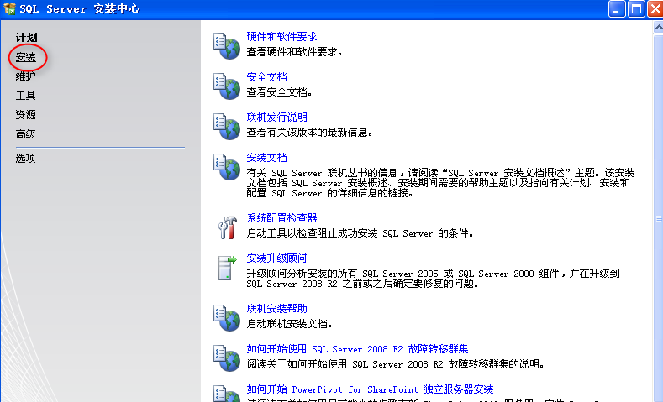
- 全新安装

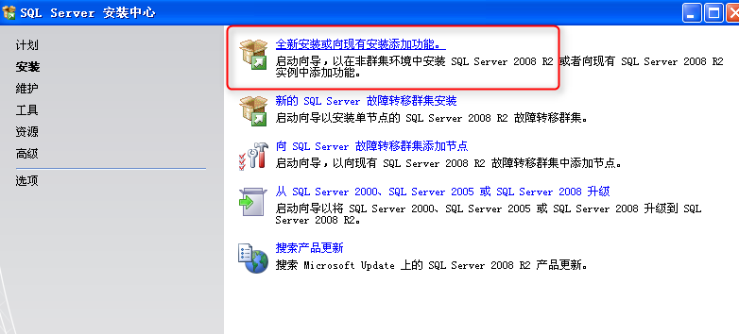
- 检查完后，点确定

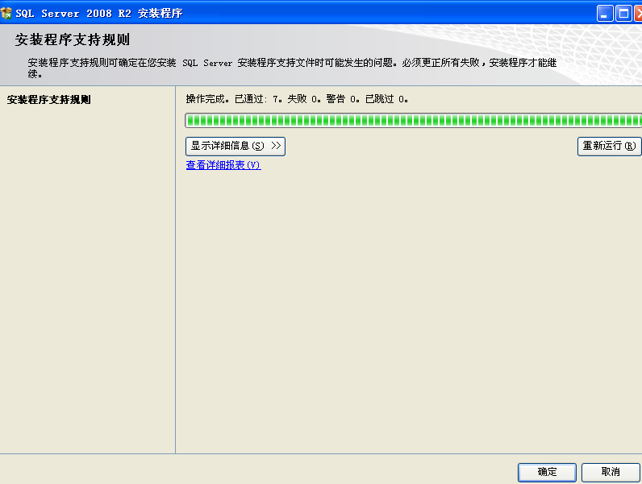

- 选择默认的，下一步

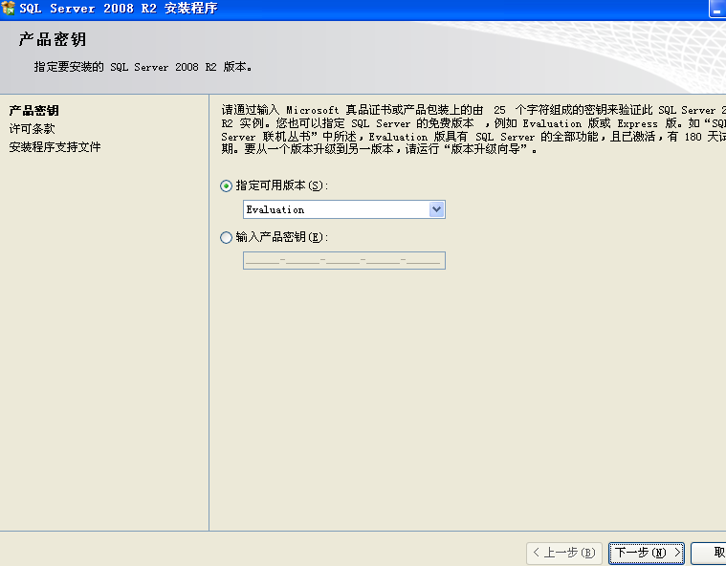
- 点击安装

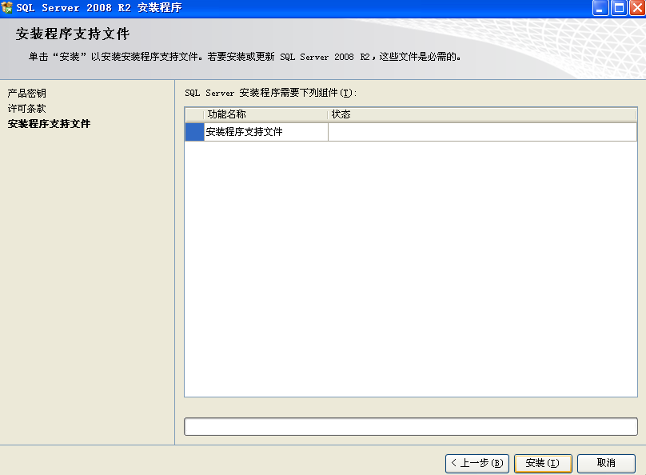

6.下一步

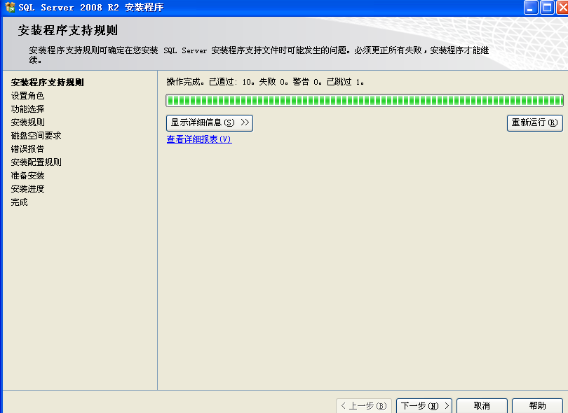
- 一路默认下来，选下图中的选项

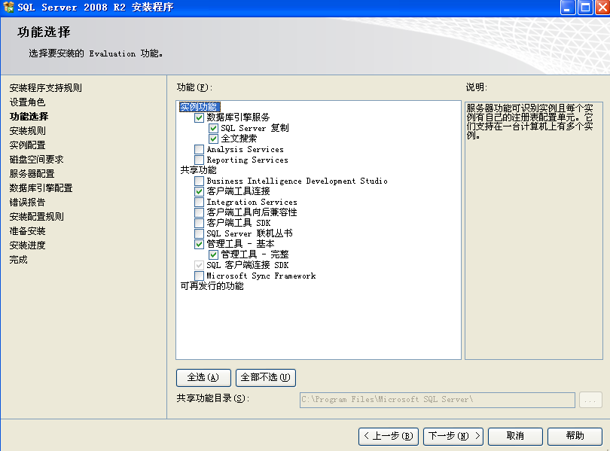

8.下一步

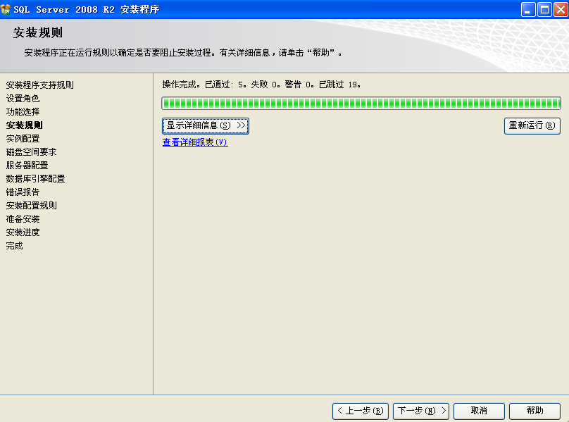

9.默认实例

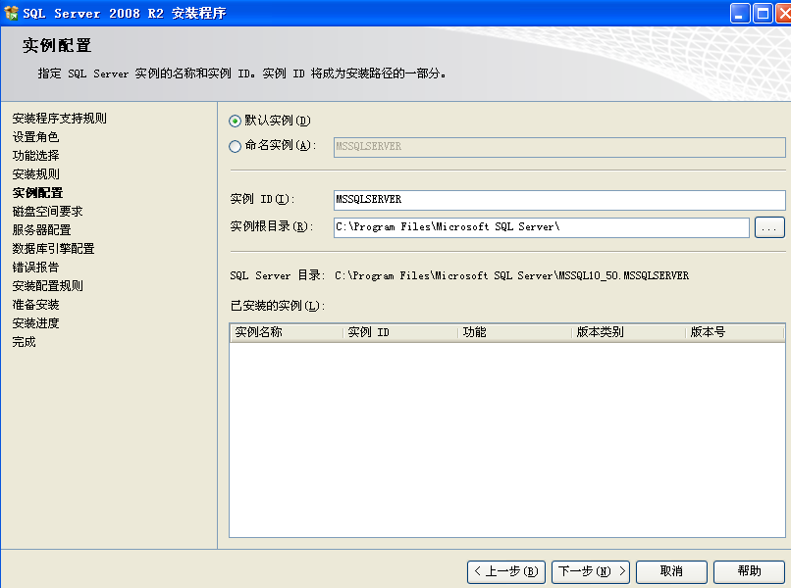

10.选择如下图

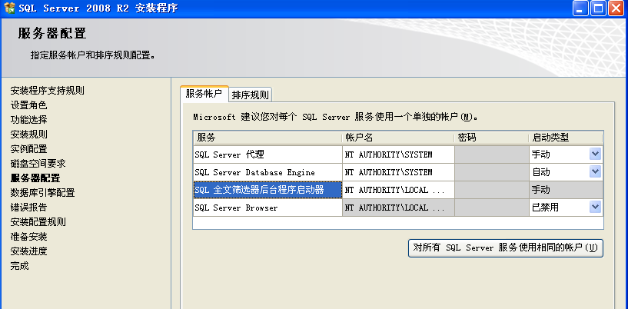

11 选择混合验证模式，密码123，点击“添加当前用户”

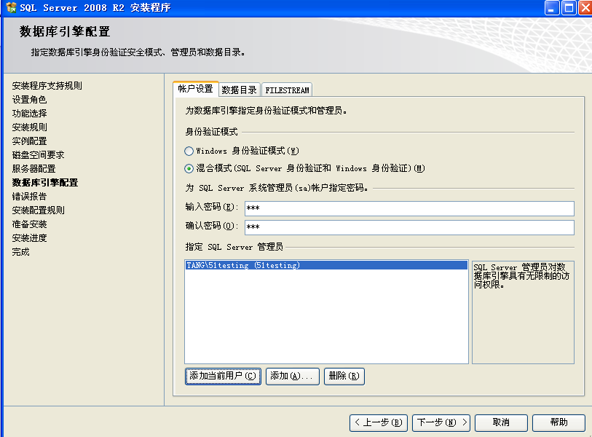

12 不需要选错误报告，默认

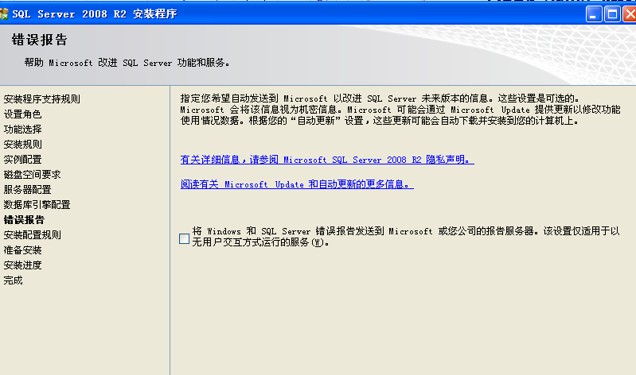

13 下一步，点击安装

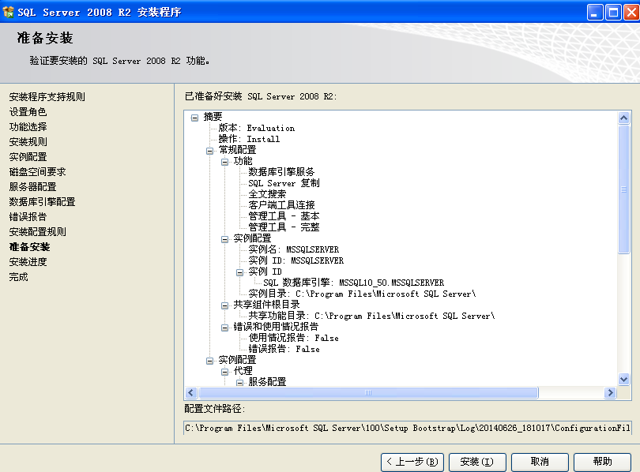

14

QC安装指导

安装过程多数选择“下一步”即可，下面列出的是一些需要安装是注意的选项和设置
许可证文件选QualityCenter9CN (1).txt
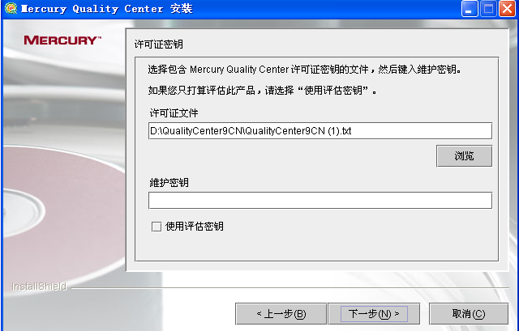
Windows登陆的用户名、密码。只写administrator
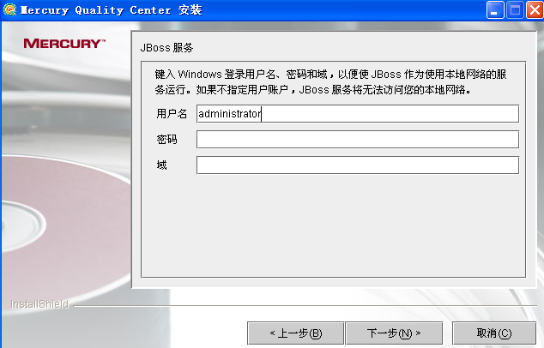
选择安装路径，注意目录名不要有中文。
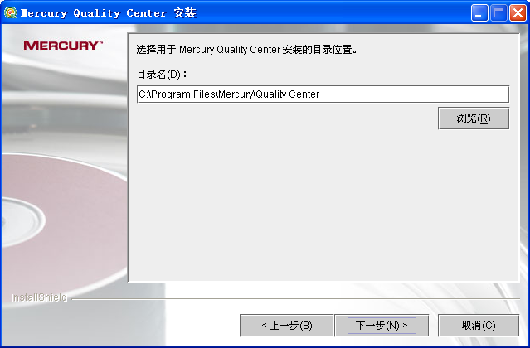
不配置邮件服务器
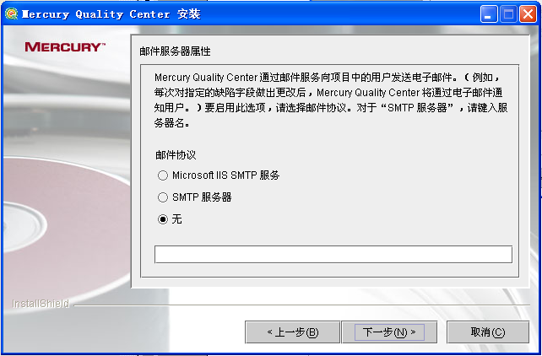
数据库服务器配置，注意此处要重新输入数据库管理员密码，为安装Sql Server时设置的密码
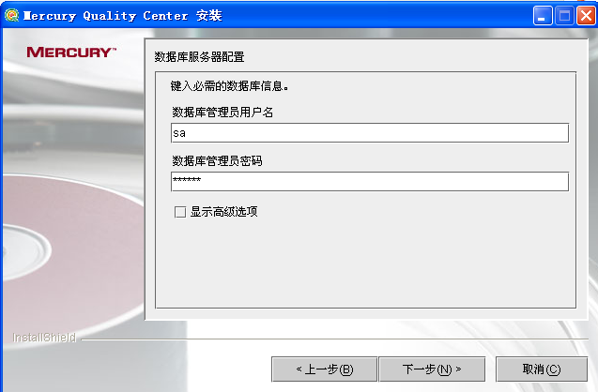
设置站点管理员的用户名和密码（统一为qc9 123）
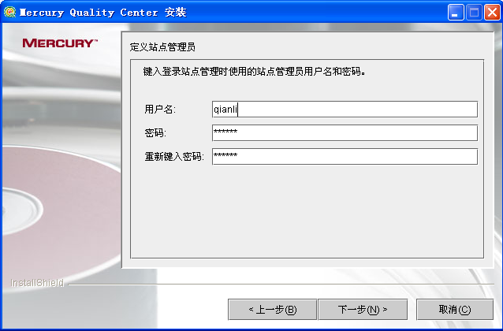
安装完后启动JBOSS
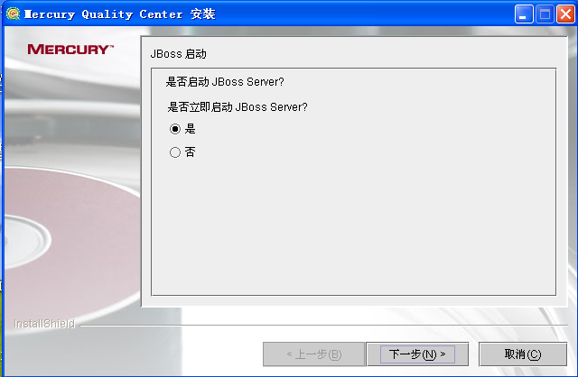
安装完成后，启动IE，输入http://localhost:8080/qcbin/可启动QC管理界面
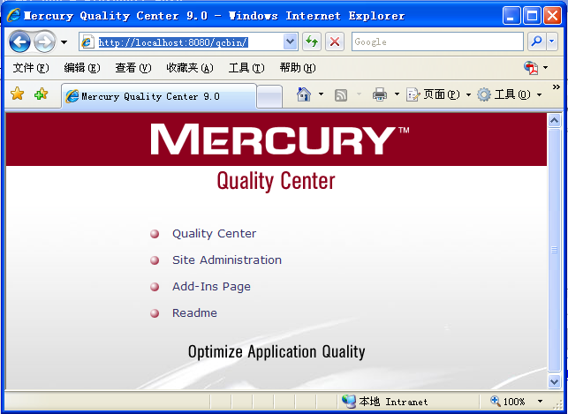

登录QC的方法并更新license

QC主站登录地址：http://<IP>:<PORT>/qcbin/

QC站点管理器地址：http:// <IP>:<PORT>/sabin/SiteAdmin.htm

QC客户端登录地址：http:// <IP>:<PORT>/qcbin/start_a.htm
进入Site Administration，输入站点管理员用户和密码（安装过程中设置的管理员和密码qianli/123456）
切换到Licenses页面，使用Modify命令载入QC9.0.license文件

